**Đường trung bình động Moving Average (MA)**

Khái niệm: Là đường được tính bằng trung bình giá đóng cửa của N cây nến (N do mình cài đặt).

Tính chất: Số N càng lớn thì độ mượt của đường MA càng lớn nhưng phản ứng với giá của thị trường càng chậm.

Có 2 loại đường trung bình thường sử dụng: Đơn giản (SMA), Lũy thừa (EMA).

1. **Đường trung bình đơn giản SMA (mặc định trên các trang biểu đồ thì kí hiệu là MA)**

**1.1 Đặc điểm:**

* Được tính bằng trung bình cộng giá đóng cửa của N cây nến gần nhất. VD: N=10 thì là đường SMA10.
* SMA luôn có độ trễ so với giá hiện tại. N càng nhỏ thì độ trễ càng nhỏ.
* Đường SMA quá đơn giản nên rất dễ bị nhiễu dẫn đến kết quả dự đoán sai. Số N càng nhỏ tín hiệu càng dễ nhiễu.
  1. **Tác dụng**
     1. Dùng để xác định xu hướng
* Khi đường trung bình hướng lên và các cây nến nằm trên đường trung bình thì giá đang trong xu hướng tang và ngược lại.
* Tuy nhiên tín hiệu này rất dễ bị sai do tin tức, cá mập làm giá.
  + 1. Vị trí, và sự giao cắt của các đường SMA
* Nếu đường SMA nhanh nằm trên đường SMA chậm (VD: SMA13 nằm trên SMA34) và cả 2 đường hướng lên trên thì cho thấy giá đang trong xu hướng tang và ngược lại.
* Tại điểm giao cắt giữa các đường SMA thì nếu đường SMA nhanh cắt SMA chậm và hướng lên thì cho tín hiệu có thể giá sẽ đảo chiều và đi lên. Ngược lai nếu SMA nhanh cắt SMA chậm đi xuống thì khả năng cao giá sẽ đảo chiều và giảm xuống.

Chú ý:

* Nên sử dụng nhiều đường SMA hoặc sử dụng SMA kêt hợp với các chỉ bảo hoặc các dấu hiệu nến đảo chiều.
* Chỉ sử dụng tính chất giao cắt này khi thị trường có xu hướng rõ rang (tang mạnh hoặc giảm mạnh). Tuyệt đối không dung khi thì trường SIdeWay đi ngang vì khi đó các đường này sẽ cắt nhau liên tục.
  1. **Cách sử dụng và ví dụ**

Cách sự dụng: Vào đồ thị ấn chuột phải chọn them chỉ báo (Insert indicator) hoặc là ấn vào Indicator góc trên bên trái, tìm công cụ Moving Average hoặc gõ MA (mặc định thì đường SMA được kí hiệu là MA). Ấn vào hình cái ốc góc trên bên trái cạnh chỉ bảo MA để cài đặt số N (Length). Thường thì sẽ cài 2 đường MA 13 và MA 34 (cái này người ta chứng mình không cần quan tâm).

VÍ dụ 1: Đồ thị BTC?USDT 1D. MA 13 màu xanh, MA 34 màu vàng.

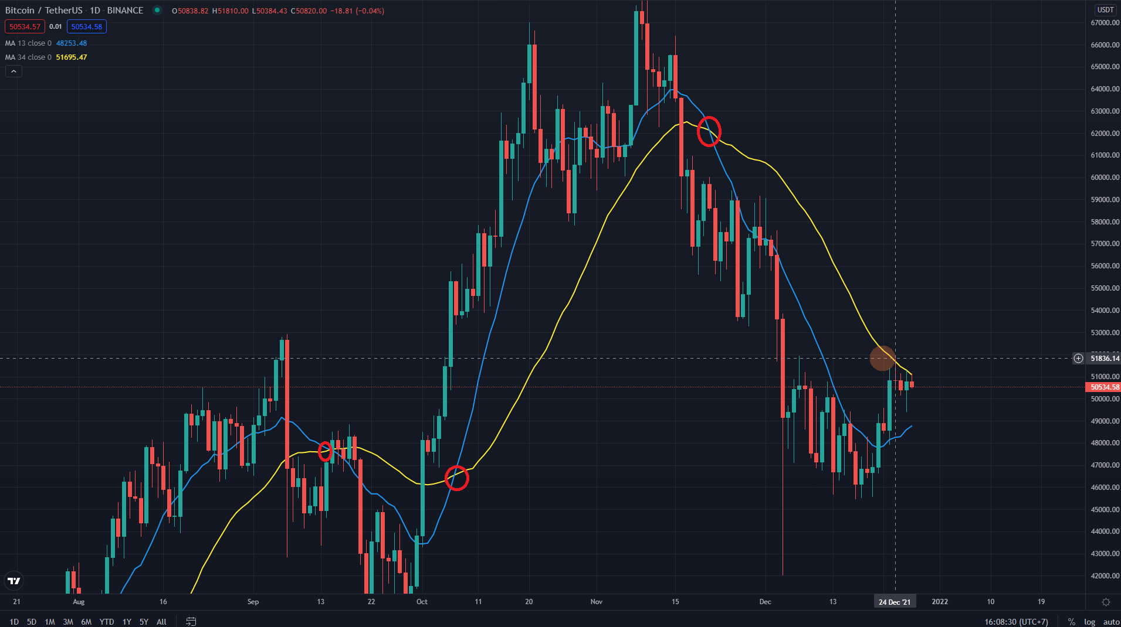

Nhận xét:

* Tín hiệu các cây nến nằm trên các đường MA rất hay bị nhiễu không hiệu quả.
* Trong Trend tang thì MA nhanh trên MA chậm và ngược lại. Tính chất này khá chính xác có thể dung để xác nhận xu hướng.
* Tín hiệu giao cắt của MA13 và MA34 khá chính xác dự đoán xu thế tang hoặc giảm. Tuy nhiên có thể thấy tín hiệu xảy ra khi giá đã giảm hoặc tang 1 khoảng khá xa (Tín hiệu khá chậm). Nên dung tín hiệu này để xác nhận cho các phương pháp khác.

Ví dụ 2: Đồ thị BTC?USDT 4h. MA 13 màu xanh, MA 34 màu vàng.

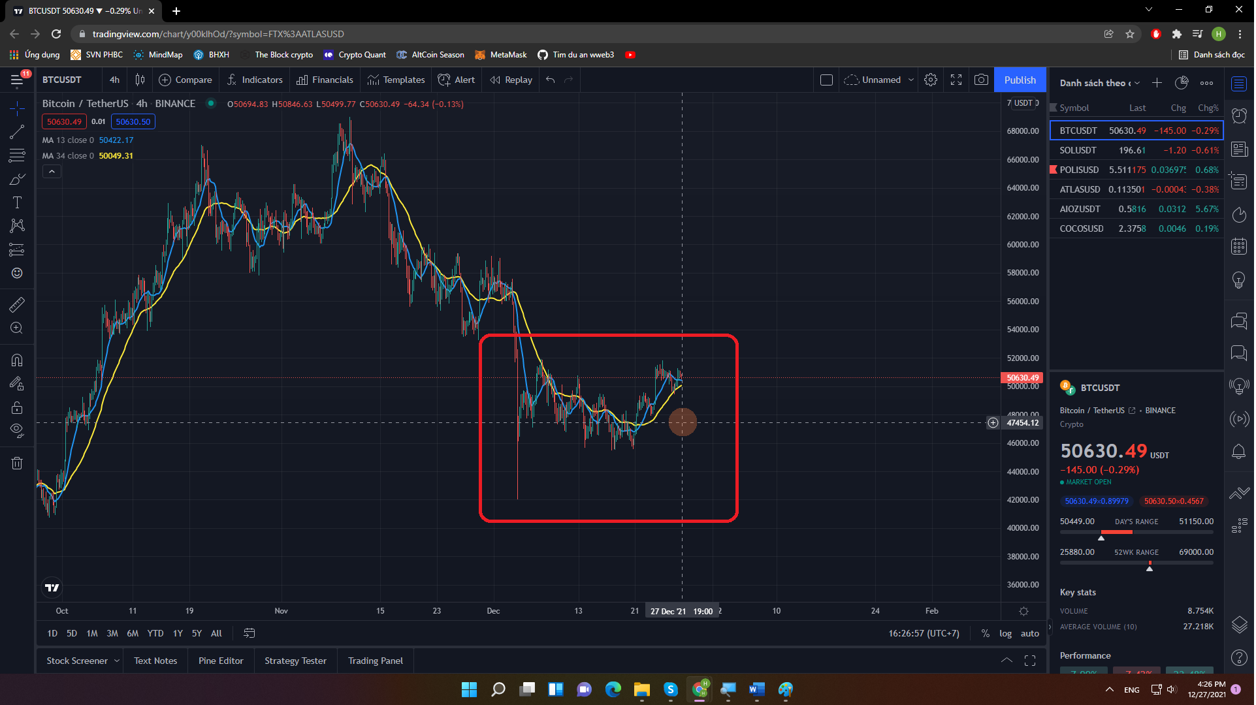

Nhận xét:

* Trong vùng SIdeWay (giá đi ngang) không thể áp cụng tính chất của đường MA. Có thể thấy trong vùng khoanh đỏ 2 đường MA đã cắt nhau 2 lân tuy nhiên xu hướng giảm của thị trường không hề bị phá vỡ.

1. **Đường trung bình lũy thừa EMA (Exponential Moving Average)**

**2.1 Đặc điểm**

* Gần tương tư như đường SMA nhưng phản ứng nhanh hơn với giá hiện tại.

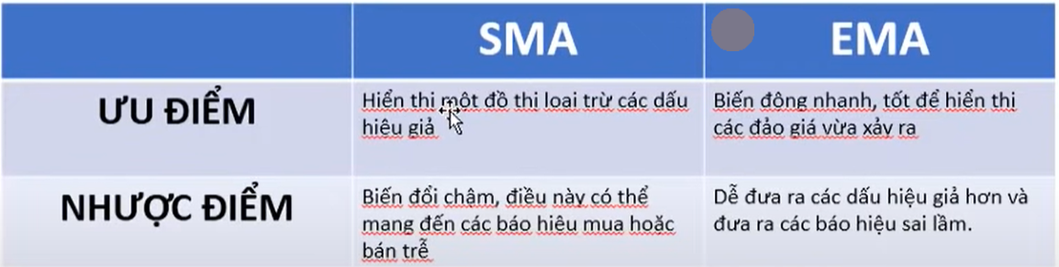

* Thường được dung làm các đường hỗ trợ kháng cự tự động. Cũng giống như đường hỗ trợ kháng cự thông thường thì đường EMA cũng có thể bị phá qua hoặc phá giả (phá qua nhưng ngay sau đó quay đầu). Vì vậy cần phải kết hợp các phân tích khác để đưa ra quyết định.
* Các lựa chọn length N của đường EMA tùy thuộc vào kinh nghiệm của mỗi người chứ không có quy chuẩn nào.

1. **Kết hợp giữa các đường MA và chỉ báo Bolliger Bands**

* Như đã học thì đường trung bình trong Bolliger Band là đường SMA 20.
* Vậy có thể kết hợp giữa Bolliger Band và 2 đường SMA 13 và SMA 34 để xác định xu hướng thị trường.

Ví dụ: Đồ thị BTC/USDT 4h: MA13 xanh lá, MA34 tím, BB Bands xanh dương Đường trung biinhf màu vàng:

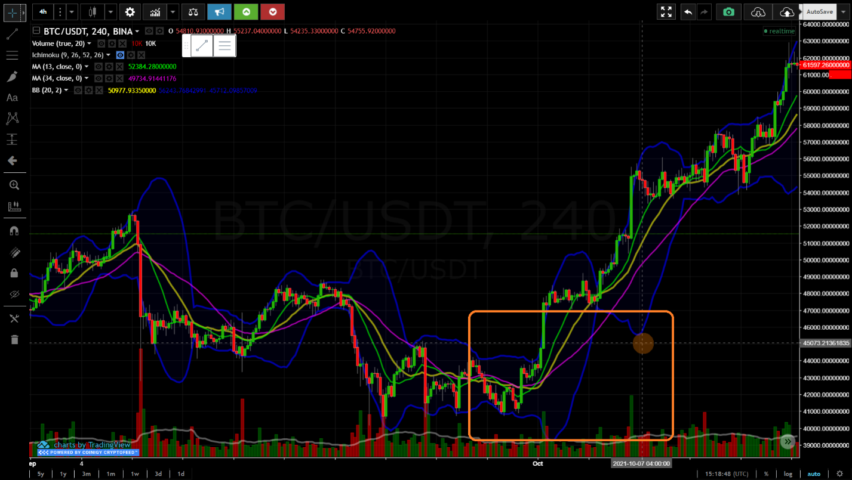

* Đường MA 13 Và MA 20 cùng cắt đường MA 34 và cả 3 cùng hướng lên. Theo thứ tự MA 34 ở dưới cùng, MA 20 ở giữa và cao nhất là MA 13.
* Bands chuyển từ co thành mở rộng về 2 phía.
* Các cây nến có xu thế nằm trên đường MA 20 của Bolliger Band.
* Ngoài ra có thể thấy Volume giao dịch (Mấy cột xanh đỏ ở dười) tăng vọt tại điểm giao cắt của các đường MA xác nhận tín hiệu trên.